Daudzdzīvokļu dzīvojamās mājas Nameja iela 1, Jēkabpils energoefektivitātes paaugstināšanas pasākumi.
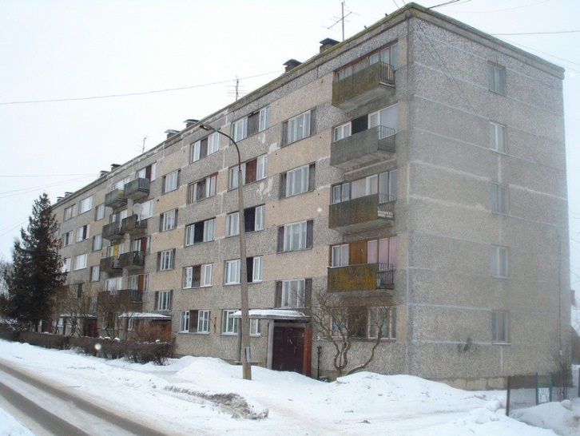  Nameja iela 1, Jēkabpilī pirms renovācijas | 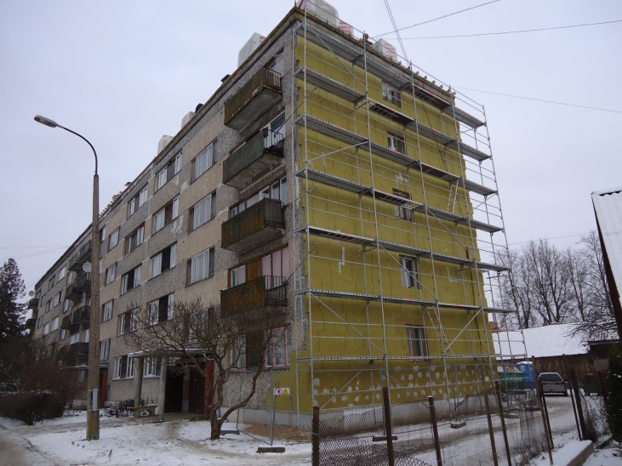  Nameja iela 1, Jēkabpilī renovācijas laikā | 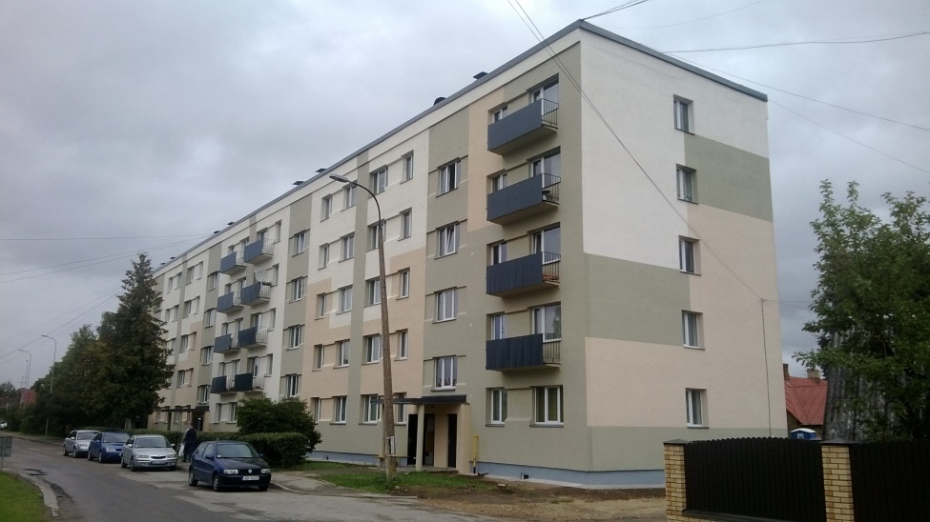  Nameja iela 1, Jēkabpilī pēc renovācijas

2012. gada 23.oktobrī Privatizējamais SIA„JK Namu pārvalde” noslēdza līgumu ar personu grupu SIA „ BKS Energy” un SIA „ ELDITA” par daudzdzīvokļu dzīvojamā nama fasādes vienkāršoto renovāciju energoefektivitātes paaugstināšanai Nameja ielā 1, Jēkabpilī.
2013. gada 28.augustā tika parakstīts Jēkabpils, Nameja ielas 1 daudzdzīvokļu ēkas akts par nodošanu ekspluatācijā pēc veiktajiem mājas renovācijas darbiem.
Priekšdarbi mājas renovācijai tika uzsākti jau 2011. gadā, kad biedrība „Zemgales reģionālā enerģētikas aģentūra" un Privatizējamais SIA „JK Namu pārvalde" kopēji organizēja pirmo iedzīvotāju sapulci, kurā tika informēts par ēkas renovācijas iespējām. Dokumentu sagatavošana tika veikta pateicoties SIA “Ēkas siltināšana” un SIA “AI PROJEKTS”. Objekta autoruzraudzību veic SIA “AI Projekts”, bet būvuzraudzību, individuālā darba veicējs Alberts Barkāns.
Jēkabpils, Nameja ielas 1 daudzdzīvokļu dzīvojamai mājai tika veikta fasādes siltināšana, cokola un pagraba pārseguma siltināšana, jumta seguma siltināšana un jumta seguma nomaiņa, koka logu nomaiņa dzīvokļos un koplietošanas telpās, ārdurvju bloku nomaiņa, apkures cauruļu siltumizolācijas nomaiņa, esošo radiatoru nomaiņa, radiatoriem uzstādot termoregulatorus un alokatorus, kā arī citi darbi, kas attiecas uz mājas renovāciju. Īstenojot augstākminētos pasākumus, saskaņā ar energoaudita pārskatā norādīto plānotais siltuma patēriņa ietaupījums no esošā siltuma patēriņa sastāda 44.11 %, dzīvojamās mājas energoefektivitātes paaugstināšanas darbu īstenošanas rezultātā iegūtais siltumenerģijas ietaupījums 201.61 MWh gadā.
Darbu finansēšanai AS „Swedbanka” piešķīra aizdevumu uz 10 gadiem. Projekta kopējās izmaksas sastāda EUR 300 685,00 no tām attiecināmās izmaksas ir EUR 242 580,06. ERAF līdzfinansējums plānots EUR 127 804,60 apmērā un dzīvoku īpašnieku pašfinansējums EUR 172 880,40.

